在上传项目到github时,忘记忽略了某个文件夹target,就直接push上去了, 最后意识到了此问题,决定删除掉远程仓库中的target文件夹
删除前:
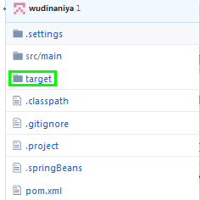
删除后:
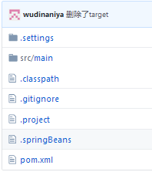
在github上只能删除仓库,却无法删除文件夹或文件, 所以只能通过命令来解决

首先进入你的master文件夹下, Git Bash Here ,打开命令窗口
$ git --help 帮助命令

$ git pull origin master 将远程仓库里面的项目拉下来
$ dir 查看有哪些文件夹
$ git rm -r --cached target 删除target文件夹
$ git commit -m '删除了target' 提交,添加操作说明
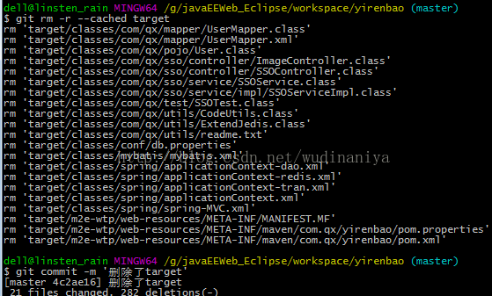
$ git push -u origin master 将本次更改更新到github项目上去
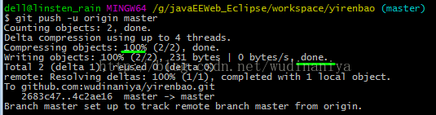
操作完成.
注:本地项目中的target文件夹不收操作影响,删除的只是远程仓库中的target, 可放心删除
每次增加文件或删除文件，都要commit 然后直接 git push -u origin master，就可以同步到github上了

